Họ và tên : Nguyễn Trần Hưng

Bài làm

Lab3:

1.Khảo sát trang chủ hiện tại

2.Xem lại vùng liên kết

3.Thực hiện trang sản phẩm theo chủ đề

Trong BookStoreController thêm action SPTheochude

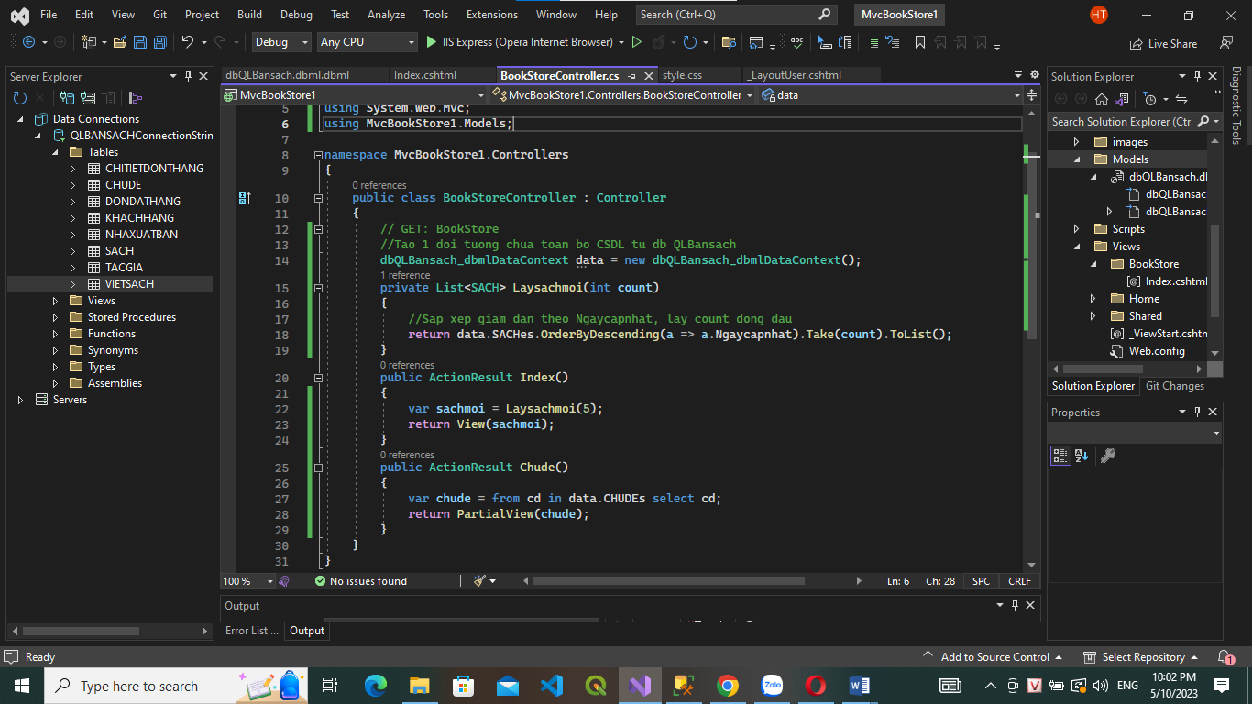

Tạo view: Sptheochude

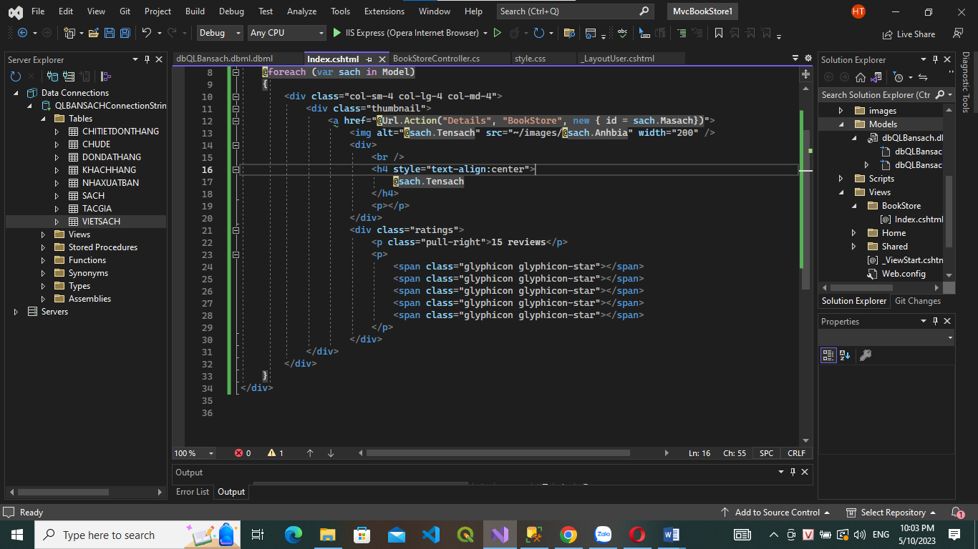

Kết quả:

Trang chủ đề sách

Trang chủ đề

**4.Thực hiện trang SPtheoNXB**

Trong BookStoreController thêm action SPTheoNXB

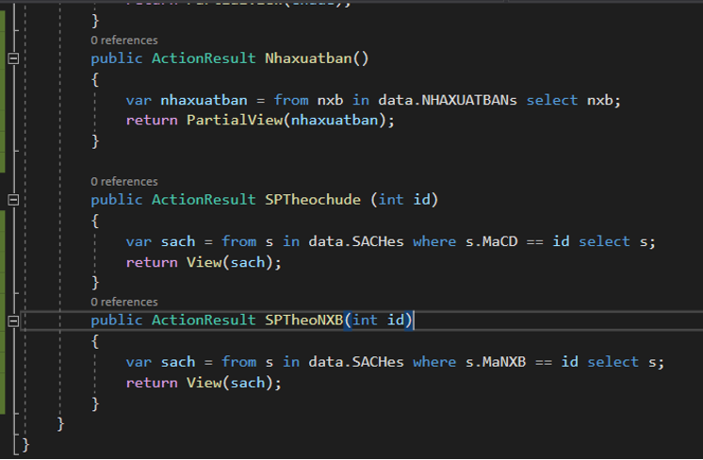

Tạo view SpTheoNXB

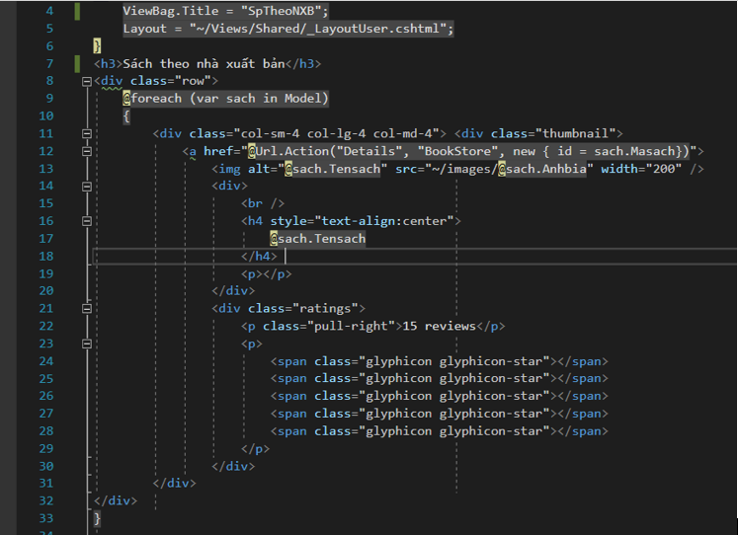

Kết quả:

Giao diện trang chủ

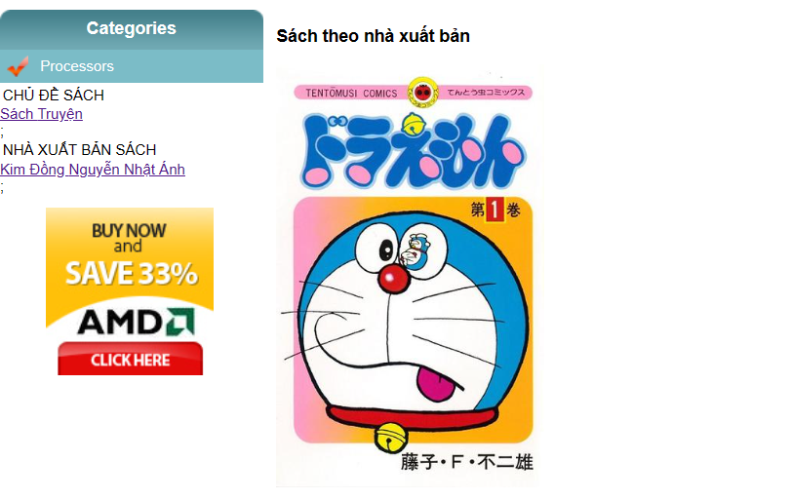

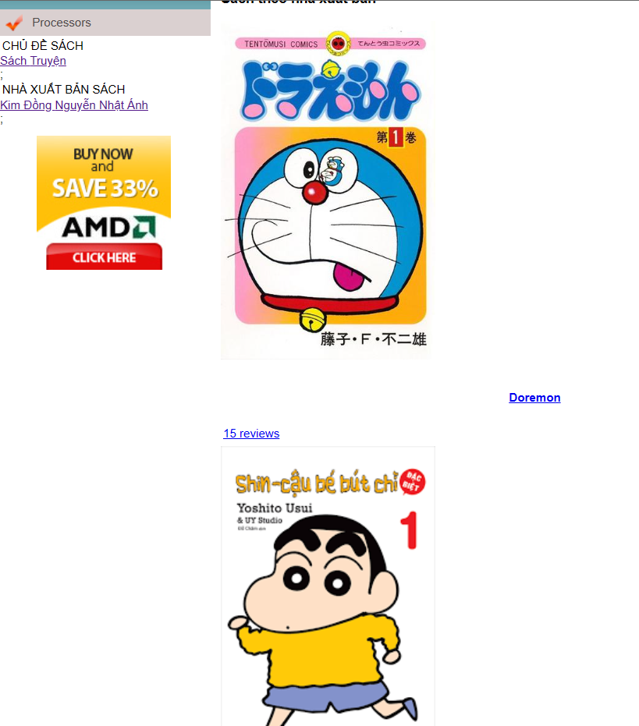

Khi click vào: https://localhost:44339/MvcBookStore/SPTheoNXB/2

